苏州大学研究生学位论文基本格式
学位论文是表明作者具有创造性研究成果或在研究工作中具有新的见解，并据此申请博士或硕士学位的重要文献资料。为规范学位论文的格式，提高学位论文的质量，根据中华人民共和国国家标准《科学技术报告、学位论文和学术论文的编写格式》（GB7713-87），结合我校具体情况，特制定本论文基本格式。
一、学位论文的一般格式及顺序
学位论文应层次分明、数据可靠、文字简炼、说理透彻、推理严谨、立论正确。一般格式及排序如下：
1、封面：应包括中英文学位论文题目、申请学位的类型与层次、专业名称、研究方向、本人姓名、导师姓名、论文提交日期等内容。论文题目应能概括整个论文最重要的内容，恰当、简明、引人注目，并力求简短，一般不宜超过30字。
2、论文独创新及使用授权说明：格式如下(共2页)。（纸质申明请到苏大印刷厂在各校区内服务部索取）
(第一页)
苏州大学学位论文独创性声明及使用授权声明
学位论文独创性声明
本人郑重声明：所提交的学位论文是本人在导师的指导下，独立进行研究工作所取得的成果。除文中已经注明引用的内容外，本论文不含其他个人或集体已经发表或撰写过的研究成果，也不含为获得苏州大学或其它教育机构的学位证书而使用过的材料。对本文的研究作出重要贡献的个人和集体，均已在文中以明确方式标明。本人承担本声明的法律责任。
研究生签名： 日 期：

(第二页)
学位论文使用授权声明
本人完全了解苏州大学关于收集、保存和使用学位论文的规定，即：学位论文著作权归属苏州大学。本学位论文电子文档的内容和纸质论文的内容相一致。苏州大学有权向国家图书馆、中国社科院文献信息情报中心、中国科学技术信息研究所（含万方数据电子出版社）、中国学术期刊（光盘版）电子杂志社送交本学位论文的复印件和电子文档，允许论文被查阅和借阅，可以采用影印、缩印或其他复制手段保存和汇编学位论文，可以将学位论文的全部或部分内容编入有关数据库进行检索。
涉密论文□
本学位论文属 在 年 月解密后适用本规定。
非涉密论文□
论文作者签名： 日 期：
导 师 签 名： 日 期：
3、中文提要：论文第一页为中文提要，硕士论文提要约300字左右，博士论文提要约1000字左右。提要应说明工作目的、研究方法、成果和结论。力求语言精炼，突出本论文的创造性成果或新的见解。为了便于文献检索，应在提要结束页下方另起一行注明本论文的关键词（三——五个），然后在右下方第一行写上作者：XXX，第二行写上指导教师：XXX。
4、英文提要：论文第二页为英文提要。上方应有题目，内容与中文提要相同。应在提要结束页下方另起一行注明本文的关键词（三——五个），然后在右下方第一行写研究生姓名，格式为Written by XXX，第二行写导师姓名，格式为Supervised by XXX。
5、目录：是论文的提纲，也是论文组成部分的小标题。
6、序言或引言：置于论文正文前。内容为：本研究工作在国民经济和社会发展中的实用价值与理论意义；本研究主题范围内国内外已有的文献综述；本论文所要解决的问题。
7、正文：是学位论文的主体。写作内容可因研究课题性质而不同，一般可包括：理论分析、计算方法、实验装置和测试方法、经过整理加工的实验结果的分析讨论、与理论计算结果的比较，本研究方法与已有研究方法的比较。
8、结论：论文应有结论，结论应该明确、精炼、完整、准确，明确阐述自己的创造性工作在本研究领域中的地位和作用，自己的新见解的意义。应严格区分研究生成果与导师科研工作的界限。
9、参考文献：按中文引用的顺序附于文末。
文献是期刊时，其格式为：（编号）、作者（外文姓列名前），文章题目名，期刊名（外文可缩写），年份，卷号，期数，页码。（若期刊无卷号，则为：年份，期号，页码）。
如果作者是为了向读者提供与本学科领域或本研究专题有关的参考文献时，文章题名应列出。如仅仅是为了便于读者校对和检索时，不一定列出文章题目名。
10、攻读学位期间本人出版或公开发表的论著、论文。
11、附录：包括放入正文内过分冗长的公式推导；以备他人阅读所需的辅助性教学工具或表格；重复性数据图表；论文使用的主要符号、意义、单位、缩写、程序全文及说明。
二、学位论文的书写与排版要求
（一）封面格式：由学校指定印刷单位按学校规定统一制作。
（二）内页格式：
1、学位论文内页应有页眉和页码。
学位论文均采用双面印制，奇数页页眉横线左侧为论文题目，右侧为章节标题；偶数页页眉横线左侧为章节标题，右侧为论文题目。
页码位于页面下方居中排列。第1页自序言或引言部分开始，以小写的阿拉伯数字顺序编号。中英文摘要的页码用罗马数字（如Ⅰ、Ⅱ、Ⅲ等）编号，目录部分不编页码。
2、学位论文用纸规格为A₄，版心内心尺寸为155×230mm，含页眉、页码的版心尺寸为155×250mm，正反面打印。使用时左侧要留出2.5cm以备装订。(如图一)
3、标题用小二号黑体（或标宋体）；正文用4号或小4号宋体，小标题用4号黑体；参考文献及附录内容用4号或小4号楷体。博士论文可用5号字体。
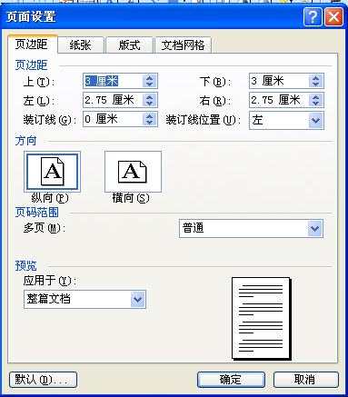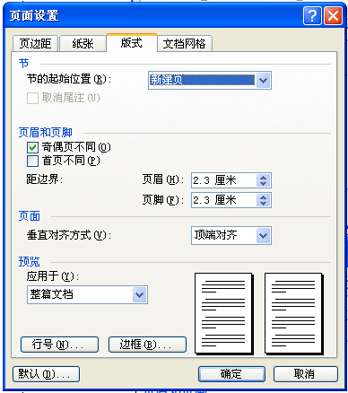
图一
4、附注、参考文献、公式一律采用阿拉伯数字连续（或分章）编号。如图1、附注1、文献（1）、公式（1）等。图序及图名置于图的下方。表序及表名置于表的上方。图、表中有附注，采用英文小写字母顺序编号，如注a、注b等,附注写在图、表的下方。文中公式的编号用括号括起写在右边行末，其间不加虚线。
（三）文中所用单位一律采用1984年2月27日国务院发布的《中华人民共和国定计量单位》，单位名称和符号的书写方式，可以采用国际通用符号，也可以用中文名称，但全文应统一，不要两种混用。论文提要一律不要插图。
（四）学位论文应严格按照中华人民共和国国家标准GB7713—87《科学技术报告、学位论文和学术论文的编写规格》的有关规定书写。
三、学位论文的印刷和归档
1．学位论文由本校指定的苏州文星印刷有限公司（苏大印刷厂）承印。学生应向论文印刷厂提交符合排版格式要求的电子档。印刷厂负责学位论文内页的格式检查、印刷、封面制作和装订。
2．涉密论文必须填写《苏州大学研究生学位论文保密申请表》，经有关部门审核同意后方可按保密论文印制。涉密论文封面应有保密论文字样，并注明保密密级（分内部、秘密、机密、绝密）、保密年限。
3．学位论文纸质版和电子版均应归档。人文社会科学类学位论文纸质版一式六份，自然科学类学位论文纸质版一式五份。学位论文纸质版和电子版由苏州文星印刷有限公司（苏大印刷厂）统一送归档单位，个人送交恕不接受。
4．涉密论文纸质版一式三份，其中一份留涉密论文由苏大印刷厂寄送国家图书馆，另外两份由学生本人或其导师直接送档案馆及所在院（部、所、中心、室）存档。涉密论文（含电子档）归入档案馆的回执由学生本人或其导师送交校学位办。

苏州大学研究生院
苏州文星印刷有限公司
（苏州大学印刷厂）

苏州文星印刷有限公司(苏大印刷厂)服务地址：
(送学院的论文由印刷厂统一送交)
（外地学生可先联系印刷厂并将文档先电邮来校进行排版，定稿后再来确认，省时省力！）
厂部电话:0512-67242522 QQ: 972929525 地址: 葑门西街11号（银泰证券大院内）
校本部电话: 0512-651 12569 13771910424 QQ: 940106383 地址: 博思楼1楼（逸夫楼西侧）
东校区电话: 0512-676 05742 QQ: 904861721 地址: 东区凌云楼西南侧(交通银行旁)
新校区电话: 0512-658 80410 QQ: 1045998411 地址:新校区文科综合楼1005幢南楼2F-5209室
电子邮件: sdys@263.net 网址：http://www.sudawenxing.com

